 | CENTRO SPORTIVO ITALIANO  COMITATO PROVINCIALE DI VARESE  Via S. Francesco, 15 - 21100 Varese - TEL. 0332-239.126 - FAX 0332-240.538  E-Mail postmaster@csivarese.it - Sito Internet: http:www.csivarese.it | 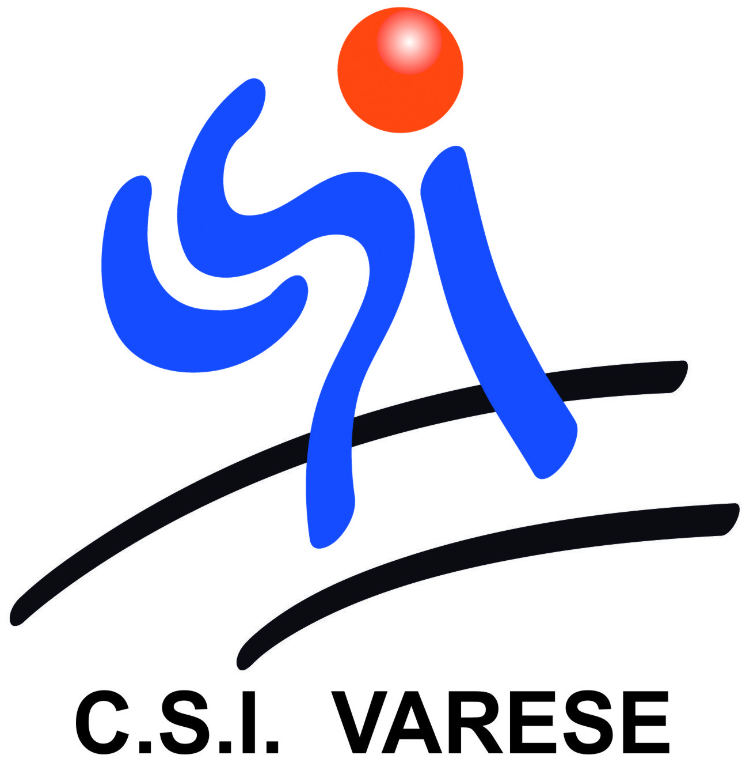
Varese 15 febbraio 2011

Ai Presidenti delle Società CSI Varese
Loro Sedi

Oggetto: Verifica degli allenatori delle squadre calcio, pallavolo e pallacanestro.

Carissimo, il nostro Comitato Provinciale, sta compiendo da diversi anni ogni sforzo per formare adeguatamente quanti operano con i nostri ragazzi e giovani nel delicato e impegnativo ruolo di allenatore.
Il Comitato Nazionale del CSI, ha stabilito che per “sedere in panchina” è necessario possedere lo specifico tesserino di allenatore.
Per ottemperare a questo invito, il nostro Comitato Provinciale ha predisposto anche quest’anno, corsi per nuovi allenatori di calcio e pallavolo. (non è stato possibile predisporre un corso per allenatori di Basket per mancanza di adesioni). Per quelli invece che hanno già partecipato ad un corso negli anni precedenti, è fatto obbligo di “aggiornarsi” attraverso giornate e lezioni che vengono predisposte all’inizio dell’attività sportiva. La non partecipazione all’aggiornamento comporta l’annullamento del tesserino.
In sostanza ti chiedo:
- di verificare se i tuoi allenatori sono iscritti ai corsi in svolgimento e se sono in regola con la partecipazione agli incontri di aggiornamento.
- Chi non possiede i necessari requisiti, dovrà ottenerli partecipando ai corsi e agli incontri di aggiornamenti nel prossimo anno sociale.

N.B., il motivo di questa comunicazione è determinato dal fatto che da un nostro recente riscontro abbiamo verificato che molte società hanno indicato e fanno sedere in panchina soci che non hanno partecipato a corsi per allenatori o che da anni non partecipano ad incontri di aggiornamento.

Tutto questo per valorizzare al massimo il nostro impegno educativo.
Cordiali saluti

Il responsabile della formazione
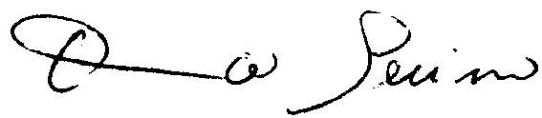
Domenico Serino

